Обновлён файл концовок для Арос-Лидера!
Во вложении файл с новыми схемами накладных расходов и сметной прибыли в соответствии с письмом Минрегиона № 2536 от 27 ноября 2012 г.
Письмом № 29630-ВК/19 от 26 ноября 2012 г. были отменены все письма выпущенные Минрегионом по поводу коэффициентов к НР и СП начиная с января 2011 года. Взамен выпущено письмо № 2536 о коэффициентах к НР и СП.
Во все схемы добавлены комментарии о том по какому письму каждая схема сделана и какие коэффициента в ней применены или проставлены.
БУДЬТЕ ВНИМАТЕЛЬНЫ файл концовок могут загрузить себе только пользователи у которых версия Арос-Лидер 4-3-15 ! ! ! Также обращаем ваше внимание что после загрузки нового файла концовок в уже созданных сметах нужно будет заново проставить схемы НР и СП.
Файл концовок не может быть загружен в версию ниже 4-3-15 в связи с тем что добавлены комментарии к каждой схеме концовок.
Для обновления версии программы обращайтесь в наш офис по тел. 8 (495) 776-82-62 или sety@all-smety.ru
Изменения в схемах:
1. В программу Арос-Лидер внесены новые схемы:
- «НР+СП (Письмо № 2536-ИП/12/ГС от 27.12.2012) с коэф. НР 0,85 и СП 0,8»
- «НР+СП (Письмо №2536-ИП/12/ГС от 27.11.2012)»
- «Ремонт (НР+СП) (Письмо №2536-ИП/12/ГС от 27.11.2012)»
2. В связи с выходом письма № 29630-ВК/19 признаны недействующими схемы:
- «НР (Письмо №6056-ИП/08+№15127-ИП/08 от 09.06.2011)»
- «НР+СП (Письмо №6056-ИП/08+№15127-ИП/08 от 09.06.2011)»
- «Ремонт (НР) (Письмо №6056-ИП/08 + №15127 от 09.06.11)»
- «Ремонт (НР+СП) (Письмо №6056-ИП/08 + №15127 от 09.06.11)»
В примечания к этим схемам внесены комментарии о том что они недействующие.
3. Изменены значения в сборниках м38,, м12 отдел 18, 6 раздел 15. Было НР 66, СП 40, исправлено на НР 66, СП 65.
Добавлена строка с привязкой к таблицам 69-11, 69-12 и 69-14, проставлены значения НР и СП как в построечных условиях, т.е. НР 66, СП 65.
В связи с тем что письмо № 15127 отменено письмом № 29630-ВК/19 от 26 ноября 2012 г. Значения проставлены в соответствии со старым письмом РОССТРОЯ от 8 июля 2004 г. № АП-3463/06, а также МДС81-33.2004 (пункт 4.10): «При определении сметной стоимости материалов, полуфабрикатов, а также металлических и трубопроводных заготовок, изготовляемых в построечных условиях, накладные расходы начисляются по индивидуальной норме или в размере 66 к фонду оплаты труда рабочих (строителей и механизаторов).» и МДС 81-25.2001 (пункт 2.1): «При определении сметной стоимости строительно-монтажных работ общеотраслевой норматив сметной прибыли составляет 65 к величине средств на оплату труда рабочих (строителей и механизаторов) и используется для выполнения общеэкономических расчетов в инвестиционной сфере.»
4. Во все схемы добавлены концовки к сборникам ТСНэ-ТЕРэ 4.01 из платных обновлений к ГОСЭТАЛОНу 2012. Значения НР и СП взяты из тех. части к этому сборнику по Приложению № 2 и № 3
5. Во все схемы добавлены НР и СП к сборникам ТСНэ-ТЕРэ из ГОСЭТАЛОН 2012 + изм. 2. Цифры взяты из распоряжений КЭРППиТ
ТСНэ-ТЕРэ 1.01 Распоряжение № 1613-р от 13.11.2012 в ред. Расп. № 1988-р от 29.12.2012.
ТСНэ-ТЕРэ 2.01 Распоряжение № 877-р от 11.07.2012 в ред. Расп. от 27.07.2012 N 965-р, от 12.12.2012 N 1789-р, от 29.12.2012 N 1993-р
ТСНэ-ТЕРэ 3.01 Распоряжение № 737-р от 18.06.2012 в ред. Расп. От № 1987-р от 29.12.2012
ТСНэ-ТЕРэ 5.01 Распоряжение№ 487-р от 24.04.2012
Сборник | НР | СП
ТСНэ-ТЕРэ 1.01 | 113 | 20
ТСНэ-ТЕРэ 2.01 | 105 | 15
ТСНэ-ТЕРэ 3.01 | 148 | 30
ТСНэ-ТЕРэ 5.01 | 105 | 15
Загрузка концовок для смет.
Для загрузки построчных концовок нажмите «Настройка -> Построчные элементы» на верхней панели главного окна программы «Арос Лидер».
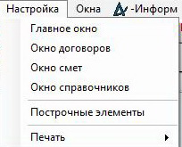
Откроется окно «Настройка построчных элементов».
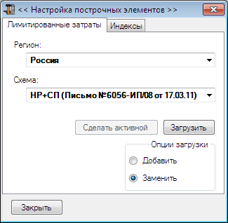
Поставте “точку” рядом со словом «Заменить». Нажмите кнопку «Загрузить». И в открывшемся окне проводника выберите папку в которой находится файл «AWRBEND_.._.._..._(GSN, FER, TER).ank». Будьте внимательны, все схемы установленные у вас заменятся новыми при этом в алгоритмах сметы вам нужно будет заново выставить схему построчных концовок во всех ваших сметах.
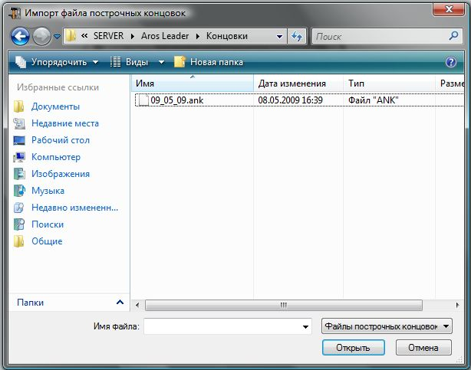
Выберите нужный справочник и нажмите «Открыть». Начнется загрузка. Загрузка может продолжаться до 10-15 минут.
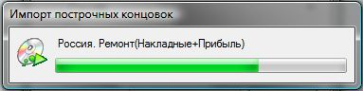

По завершению загрузки на экран выведется сообщение: «Импорт завершен». После этого выберите из списка схему, которую чаще всего используете и нажмите «Сделать активной»

